

«液压装置» 封闭型股份公司

俄罗斯联邦核中心-全俄实验物理研究院
高压装置科技中心

用于六氟化硫高压开关的液压传动机构

俄罗斯 2007年

工作电压为110-500 千伏的
六氟化硫高压开关的水力弹簧传动机构ПГПВ

水力弹簧传动机构ПГПВ装备有由成套碟形弹簧做成的弹簧动力组件。碟形弹簧具有非线性的力学性能, 能够保证开关在工作电压范围内弹簧作用力基本恒定，从而确保开关的工作状态最优化。
传动机构的结构紧凑。所有的功能部件都分布在一个中心组件――液压缸上。传动机构位于一个防护柜里。防护柜能够保证在 – 50⁰С 到 + 70⁰С的任何天气条件下传动机构的正常使用。传动机构很容易安装到工作空间很小的设备上，很容易适应开关的要求。传动机构包括：一个ККВЦ组件（带有１２对闭合的触点和１２对非闭合的触点）和５触点式储能监示仪（带有弹簧蓄势大小的直观指示器）。传动机构还具有备用能量，能够确保О-ВО-20с-ВО и ВО-ВО循环的完成。传动机构的液压执行机构能够确保快速驱动和最优化的无冲击制动。
在传动机构中采用现代密封元件，在整个使用期限内不需要补加润滑油。
已经研发并且正在制造传动机构的３个变种: 低功率、中功率、高功率。
在低、中功率级别的传动机构中都只有一个弹簧组件，但弹簧组件中弹簧盘的数量不同。在高功率级别的传动机构中有两个弹簧组件，并且每一个组件中都有对弹簧盘压缩程度进行监示的仪器。
在低、中功率级别传动机构中液压缸采用两级圆柱型系统。这样的系统能够确保在驱动开关触点的过程中在压力作用下最合理的油耗。这为断开作业中在限制作业耗油的情况下保障更高水平推动力提供了可能。

1. 小尺寸传动机构ПГПВ-2Д
应用于工作电压为110…170 кv的开关, 用于同时控制开关的三个相。

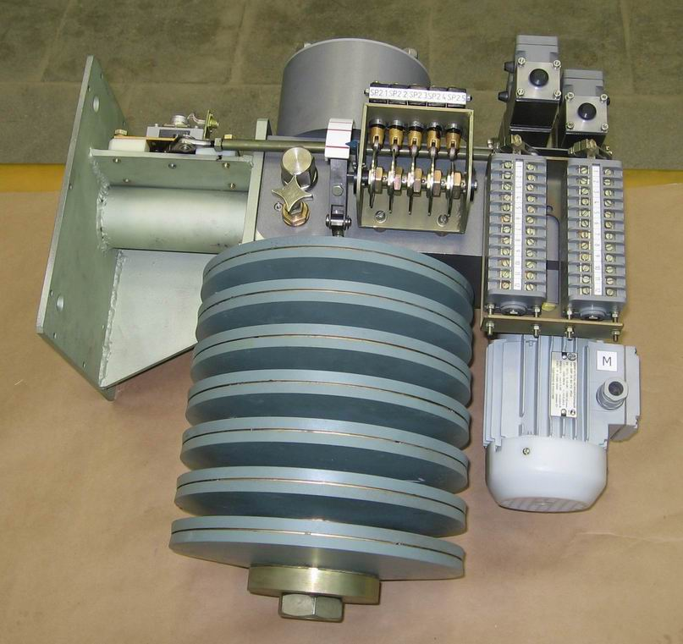
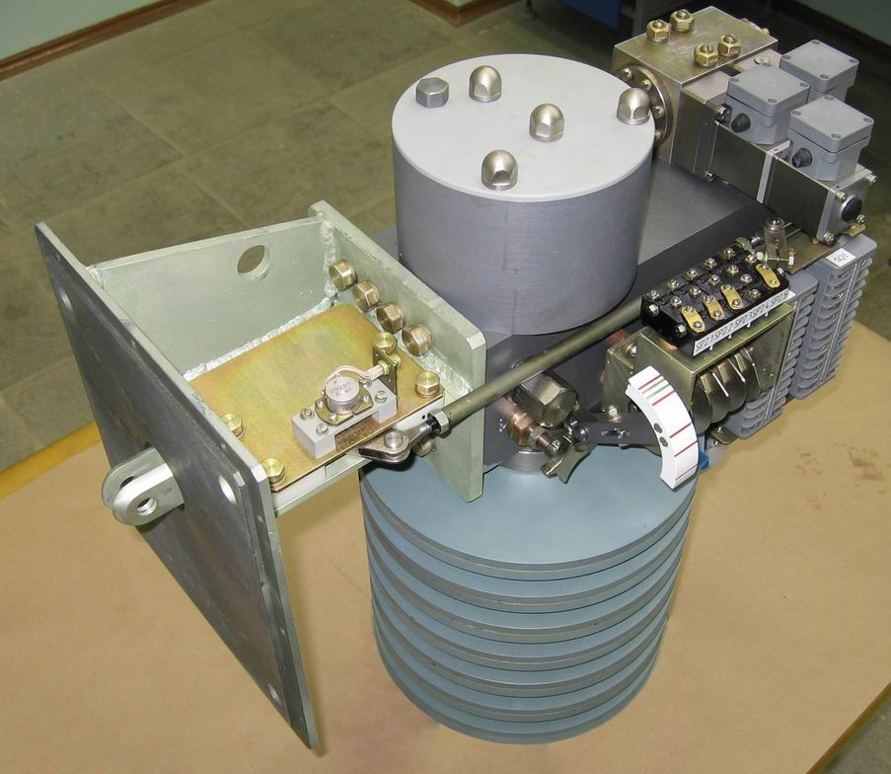

传动机构ПГПВ-2Д（无柜状态）

推动杆行程 | 106 мм
推动杆运动方向 | 水平
起控制作用的电磁铁 | 220 伏 直流电 额定电流1.4安培
用于断开操作的磁铁数量  用于接通操作的磁铁数量 | 2  1
泵组件  异步电动机  或者通用电动机 | 250 瓦特, 380 伏 交流电  370 瓦特, 220 伏 直流电, 220 伏 交流电
弹簧组件中碟形弹簧的个数  ОВО-ВО循环  ОВО-1分钟-ВО循环 | 16 个  12 个
开关触点断开时间 | 0.02…0.03 秒
推动杆运动速度:  断开时  接通时 | 5-6 米/秒  3-4 米/秒
防护柜的外形尺寸 宽x长x高 | 440х620х670 мм
传动机构（含防护柜）的总重量 | 150千克
传动机构具有用于断开作业的能量储备2.5千焦，能提供的最大推动力为2200 千克。在传动机构中用于作业的总能量储备为7.5千焦，传动机构推动杆的末端有孔，直径为14Н8。传动机构推动杆的行程可以在90…120 мм的范围内改变。

2. 传动机构ПГПВ – 4Б
应用于工作电压为220…250кv，工作电流为50 кА的开关, 用于控制开关的一个相。
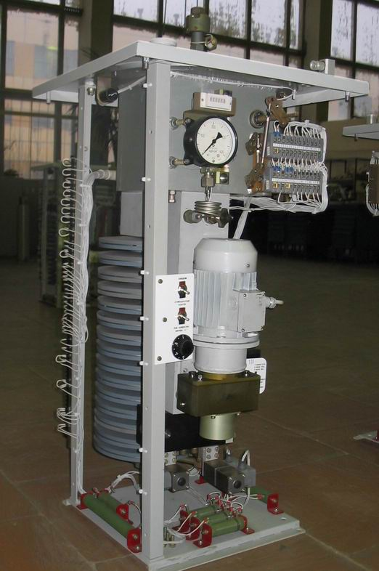
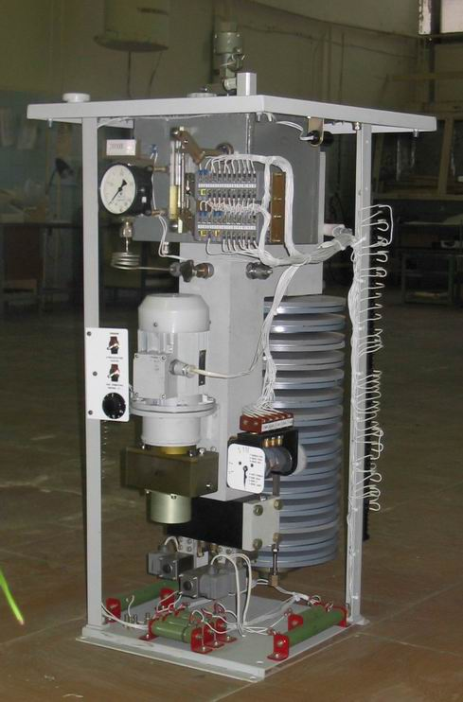

传动机构 ПГПВ-4Б（无柜状态）
动杆行程 | 200 мм
推动杆运动方向 | 垂直
起控制作用的电磁铁 | 220 伏 直流电 额定电流２安培
用于断开操作的磁铁数量  用于接通操作的磁铁数量 | 2  1
泵组件  异步电动机  或者通用电动机 | 370瓦特, 380 伏 交流电  450 瓦特, 220 伏 直流电, 220 伏 交流电
弹簧组件中碟形弹簧的个数 | 30个
开关触点断开时间 | 0,022…0,035 秒
推动杆运动速度:  断开时  接通时 | 8-9米/秒  3-4米/秒
防护柜的外形尺寸 宽x长x高 | 540х620х1040 мм
传动机构（含防护柜）的总重量 | 350 千克
传动机构具有用于断开作业的能量储备6千焦，能提供的最大推动力为4000 千克。在传动机构中用于作业的总能量储备为15千焦。
传动机构推动杆的行程可以在200…250 мм的范围内改变。传动机构推动杆的末端有螺纹M20х1.5х56мм。
3. 大功率的传动机构 ПГПВ-9
应用于工作电压为220…250кv，工作电流为50 кА的开关。
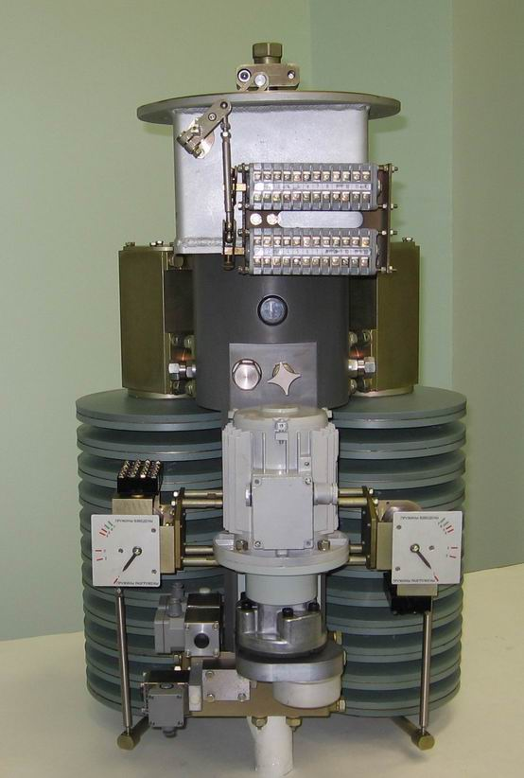
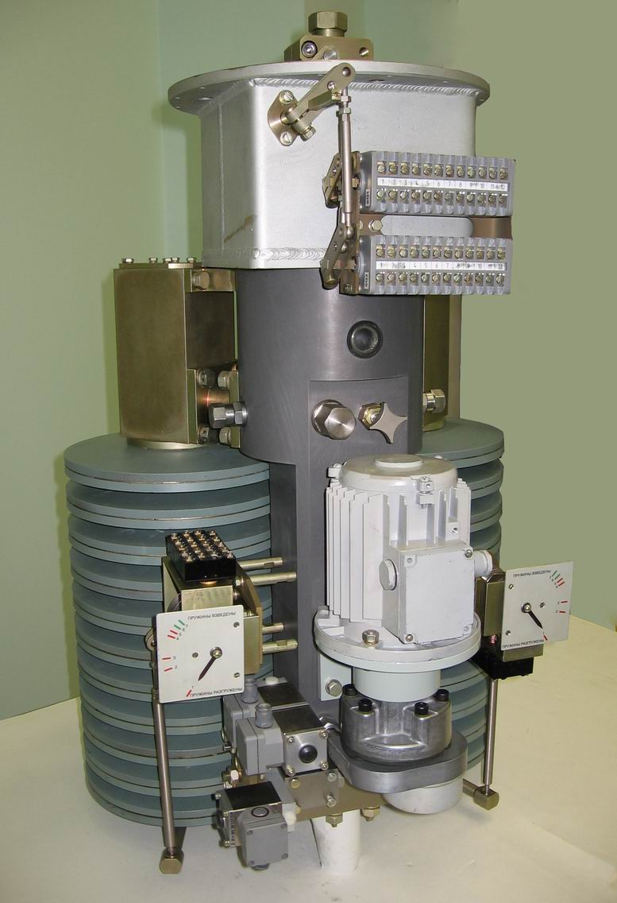

传动机构ПГПВ-9А2 （无柜状态）

推动杆行程 | 145, 215 мм
推动杆运动方向 | 垂直
起控制作用的电磁铁 | 220 伏 直流电 额定电流２安培
用于断开操作的磁铁数量  用于接通操作的磁铁数量 | 2  1
泵组件  异步电动机  或者通用电动机 | 370瓦特, 380 伏 交流电  450 瓦特, 220 伏 直流电, 220 伏 交流电
弹簧组件的数量 | 2
单个弹簧组件中碟形弹簧的个数 | 22个
推动杆运动速度:  断开时  接通时 | 8-9米/秒  3-4米/秒
开关触点断开时间 | 0.02…0.03 秒
防护柜的外形尺寸 宽x长x高 | 590х630х840 мм
传动机构（含防护柜）的总重量 | 400 кг

传动机构ПГПВ-9В2和ПГПВ-9А2具有用于断开作业的能量储备９千焦。对于传动机构ПГПВ-9В2当推动杆的行程为145мм时，能提供的最大推动力为7500千克；对于ПГПВ-9А2当推动杆的行程为215мм时，能提供的最大推动力为5100千克。

工作电压为220-750千伏的六氟化硫高压开关的气压－液压传动机构ПГВ
气压－液压传动机构ПГВ装备有压缩空气动力组件。基本模型ПГВ-12包括 2 个压缩空气动力组件, 而模型ПГВ-9只有一个压缩空气动力组件，两者的差别在于能量储备不同, 而且在断开作业中也有差异。
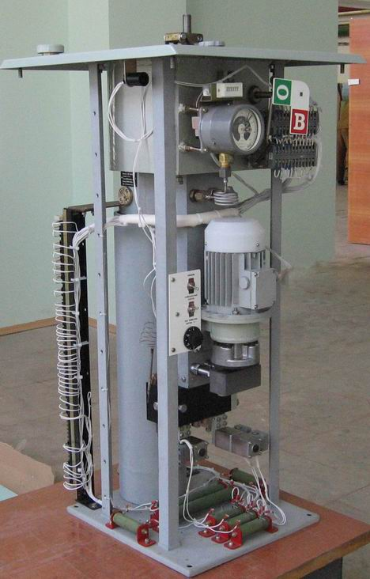
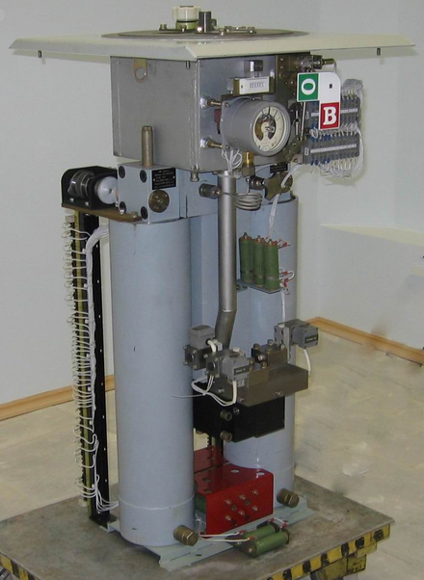

传动机构 ПГВ-12 БТ外观图（无柜状态） 传动机构ПГВ-9外观图（无柜状态）

气压－液压传动机构ПГВ-12
传动机构ПГВ-12应用于工作电压为220…250кv, 工作电流为50 кА的六氟化硫开关，用于控制开关的３个相，而且还应用于工作电压为750…800кv, 工作电流为63 кА的开关以及其它高功率开关。
液压传动机构ПГВ-12的优点是功率高，并且在断开作业时能够获得更大的推动力。2 个压缩空气动力组件保障传动机构中的能量储备。能量储备的程度由电触点仪器实施检视, 电触点仪器同动力组件的活塞具有力学联系, 同时在每个蓄电池上都安装了自己的５触点式储能监示仪。
传动机构垂直方向放置。按照活塞行程的不同，传动机构有３个变种: ПГВ-12АТ，活塞行程为250 мм； ПГВ-12БТ，活塞行程为200 мм；及 ПГВ-12ВТ，活塞行程为145 мм。断开作业的能量储备为15千焦，动力组件中用于作业的总能量储备为65 千焦。传动机构保障О-ВО-20с-ВО и ВО-ВО循环的完成。传动机构位于带有加温系统的保温防护柜中，该系统自动维持温度不低于 +5⁰С。传动机构可在从–50⁰С 到 + 50⁰С的任何天气情况下使用。传动机构有 3 个起动阀门: 一个用于接通作业、两个用于断开作业。传动机构推动杆的末端有螺纹М27х1.5х40мм。照片上，传动机构的推动杆处于接通状态。
用于断开操作的磁铁数量  用于接通操作的磁铁数量 | 2  1
开关触点断开时间 | 0.02…0.03 秒
推动杆运动速度:  断开时  接通时 | 8-9米/秒  3-4米/秒
防护柜的外形尺寸 宽x长x高 | 550х660х1140 мм
传动机构（含防护柜）的总重量 | 350 кг
加温系统功率 | 400 瓦特
防冷凝加热功率 | 50 瓦特

传动机构具有各自独立的调节断开时间和接通时间的机械式调节器。
传动机构中还补充安装有: 用于监测油压的电触点式压力表和对传动机构和开关状况进行监测的诊断系统。

气压－液压传动机构ПГВ-9
传动机构ПГВ-9应用于工作电压为220…500кv, 工作电流为50 кА的六氟化硫开关，用于开关的逐相控制。
液压传动机构ПГВ-9的优点是功率高，并且在断开作业时能够获得更大的推动力。１个压缩空气动力组件保障传动机构中的能量储备。
按照活塞行程的不同，传动机构有２个变种: ПГВ-9АТ，活塞行程为250 мм；ПГВ-9БТ，活塞行程为200 мм。断开作业的能量储备为９千焦，动力组件中用于作业的总能量储备为33 千焦。
传动机构ПГВ-9（含防护柜）的总重量为300 千克。

获得补充信息的联系电话及地址

封闭型股份公司«液压装置»
607188, 俄罗斯, 下新城州, 萨洛夫市, 哈里顿院士路14号
电话/传真: (8)-831-30 780-51
俄罗斯联邦核中心-全俄实验物理研究院
高压装置科技中心
607188, 俄罗斯, 下新城州, 萨洛夫市, 哈里顿院士路14号
电话/传真: (8)-831-30 390-05, E-mail：kolontay@dep72.vniief.ru

